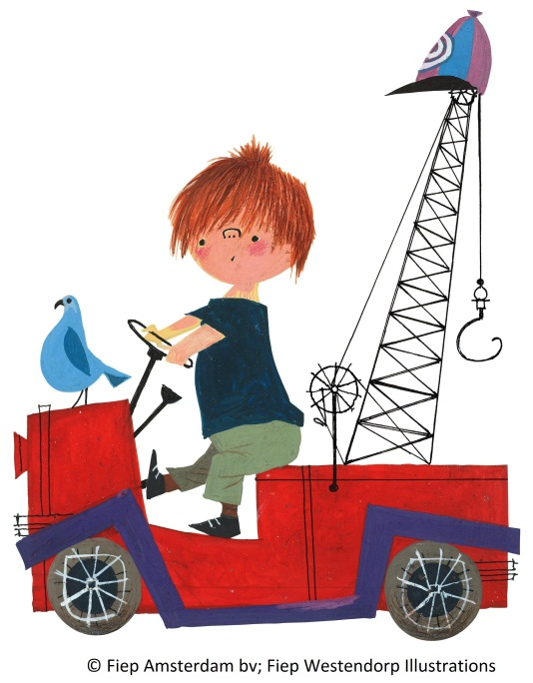

Selectiecriteria Pluk van de Pettefletprijs voor natuur en landschap (landelijk)

Bij de beoordeling van de inzendingen voor de Pluk van de Petteflet Natuur en landschapsprijs wordt onder andere gelet op de volgende zaken:
- De prijs is voor burgers die zich concreet inzetten voor natuur en/of landschap.
- Het gaat om een bestaand project dat wil gaan uitbreiden, of een startend project waarvoor de plannen al wel concreet zijn uitgewerkt en dat in 2013 zichtbare resultaten op zal leveren.
- Het project mag gezien het karakter van het boek Pluk van de Petteflet van Annie M. G. Schmidt best wat tegendraads zijn.
- Projecten die een innovatief karakter hebben scoren hoger.
- Het initiatief kan betreffen:
  - het betrekken van burgers/bedrijven/enz
  - het aanboren van gelden of financieringsconstructies
  - borging van beheer op de langere termijn
  - creatieve oplossingen t.a.v. regelgeving enz.
- Zowel kleinschalige projecten, met relatief lage kosten, als grootschalige projecten komen in aanmerking.
- Het te winnen geldbedrag moet ingezet worden voor de uitvoering van het project.

